目录
ColinYu
1. 1
1.1 1
1.2 2

- Docker
参见我的另一篇.doc中的Linux namespaces章节。
Ref:
http://www.runoob.com/docker/docker-resources.html

背景
Docker从2013年发布第一个版本以来，已经火遍全球，技术迭代也比较频繁，其周边产品和技术也越来越丰富。Docker的轻量级容器不仅实现了资源隔离，而且几乎可以运行在任何地方，使得部署和扩展变得非常容易，随着Docker的日趋完善，目前Docker已经被越来越多的公司应用到生产环境中。
当时对Docker的第一印象就是，哇靠，这不就是LXC + cgroups吗，新瓶装旧酒又拿来卖了？这都行？
直到2015年6月，在各大IT巨头的推动下，Open Container Initiative(OCI)成立，并制定了Open Container的第一版接口的标准规范，Docker正式的成为了Container技术的龙头。
- 环境管理复杂 - 从各种OS到各种中间件到各种app, 一款产品能够成功作为开发者需要关心的东西太多，且难于管理，这个问题几乎在所有现代IT相关行业都需要面对。
- 云计算时代的到来 - AWS的成功, 引导开发者将应用转移到 cloud 上, 解决了硬件管理的问题，然而中间件相关的问题依然存在 (所以openstack HEAT和 AWS cloudformation 都着力解决这个问题)。开发者思路变化提供了可能性。
- 虚拟化手段的变化 - cloud 时代采用标配硬件来降低成本，采用虚拟化手段来满足用户按需使用的需求以及保证可用性和隔离性。然而无论是KVM还是Xen在 docker 看来,都在浪费资源，因为用户需要的是高效运行环境而非OS, GuestOS既浪费资源又难于管理, 更加轻量级的LXC更加灵活和快速
- LXC的移动性 - LXC在 linux 2.6 的 kernel 里就已经存在了，但是其设计之初并非为云计算考虑的，缺少标准化的描述手段和容器的可迁移性，决定其构建出的环境难于迁移和标准化管理(相对于KVM之类image和snapshot的概念)。docker 就在这个问题上做出实质性的革新。这是docker最独特的地方。
- VM技术和容器技术对比 VM技术和容器技术对比
面对上述几个问题，docker设想是交付运行环境如同海运，OS如同一个货轮，每一个在OS基础上的软件都如同一个集装箱，用户可以通过标准化手段自由组装运行环境，同时集装箱的内容可以由用户自定义，也可以由专业人员制造。这样，交付一个软件，就是一系列标准化组件的集合的交付，如同乐高积木，用户只需要选择合适的积木组合，并且在最顶端署上自己的名字(最后个标准化组件是用户的app)。这也就是基于docker的PaaS产品的原型。

概念
简单的说，Docker是一个基于LXC（Linux Container）的容器技术，是一个应用容器引擎。
Docker 是 PaaS 提供商 dotCloud 开源的一个基于 LXC 的高级容器引擎，源代码托管在 Github 上, 基于go语言并遵从Apache2.0协议开源。
Docker的初衷也就是将各种应用程序和他们所依赖的运行环境打包成标准的Container/image,进而发布到不同的平台上运行，从理论上说这一概念并不新鲜, 各种虚拟机Image也起着类似的作用，Docker container和普通的虚拟机Image相比, 最大的区别是它并不包含操作系统内核.
- Docker vs Virtualization
Docker并不是虚拟化(Virtualization)技术。虽然和虚拟化一样，提供了隔离(isolation)的能力，但是对比虚拟化技术，docker并没有使用硬件虚拟化(hardware virtualization)技术，而仅仅是用户态的一个进程而已。用户的应用程序作为一个Linux的用户态进程，运行在Docker的容器(container)中。而做到这些的便是Docker采用的以下八个技术：
PID namespace：进程的命名空间，不同的container内部的进程拥有独立的PID。
UTS namespace：主机名命名空间，不同的container内部可以拥有不同的主机名。
MNT namespace：文件系统命名空间，不同的container内部可以拥有不同的文件系统。
IPC namespace：进程间通信命名空间，不同的container内部可以拥有不同的进程间通信空间，如各自独立的共享内存。
NET namespace：网络命名空间，不同的container内部可以有不同的网络连接访问方式。
USR namespace：用户命名空间，不同的container内部可以有不同的用户。
chroot()：不同的container可以有不同的root目录。
cgroups：不同的container可以有各自受保护的资源。
上面的八个技术构成了Docker的运行时(runtime)所需的技术。
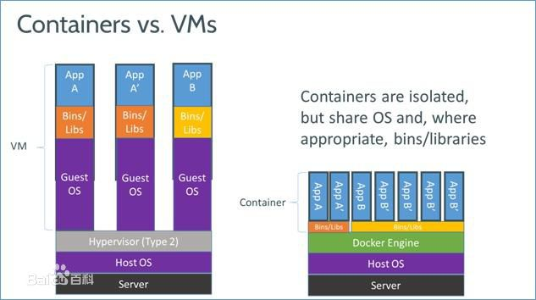
普通虚拟机将整个操作系统运行在虚拟的硬件平台上, 进而提供完整的运行环境供应用程序运行, 而Docker则直接在宿主平台上加载运行应用程序. 本质上他在底层使用LXC启动一个Linux Container,通过cgroup等机制对不同的container内运行的应用程序进行隔离,权限管理和quota分配等
每个container拥有自己独立的各种命名空间(亦即资源)包括: PID 进程, MNT 文件系统, NET 网络, IPC , UTS 主机名 等
- 基于LXC但与LXC有什么不同
基本上你可以认为目前的Docker是LXC的一个高级封装，提供了各种辅助工具和标准接口方便你使用LXC,你可以依靠LXC和各种脚本实现与docker类似的功能，就像你不使用APT/yum等工具也可以自己搞定软件包安装一样，你使用他们的关键原因是方便易用！
实际使用中，你一般不用关心底层LXC的细节,同时也不排将来docker实现基于非LXC方案的可能性.
在LXC的基础上,
Docker额外提供的Feature包括：
- 标准统一的打包部署运行方案;
- 历史版本控制;
- Image的重用;
- Image共享发布等等

应用、优点
简单来说，可以让软件开发流程变得快速简单，尤其是在环境的配置上面。
相信大家都有这样的噩梦，每次要开发新软件或者换环境的时候，需要安装配置一大堆的依赖。虽然有yum或者apt这类的包管理软件帮忙，但是如果出现的包冲突，或者找不到包的情况，或者需要源码编译却缺失依赖，这种环境部署简直就是噩梦。
Docker就是解决上述噩梦的利器。
此外，Docker也是解决跨平台部署的利器。你可以在你的MacOS, Windows, Linux上安装Docker，然后下载你所需要的Docker镜像(image)进行程序开发。当你的程序需要发布的时候，仅仅需要将你的Docker镜像打包发布，不再需要搭建新环境。

- Docker的应用场景
• Web 应用、rpm应用的自动化打包和发布。
• 自动化测试和持续集成、发布。
• 在服务型环境中部署和调整数据库或其他的后台应用。
• 从头编译或者扩展现有的OpenShift或Cloud Foundry平台来搭建自己的PaaS环境。

- Docker 的优点
- 1、简化程序：
Docker 让开发者可以打包他们的应用以及依赖包到一个可移植的容器中，然后发布到任何流行的 Linux 机器上，便可以实现虚拟化。Docker改变了虚拟化的方式，使开发者可以直接将自己的成果放入Docker中进行管理。方便快捷已经是 Docker的最大优势，过去需要用数天乃至数周的 任务，在Docker容器的处理下，只需要数秒就能完成。
- 2、避免选择恐惧症：
如果你有选择恐惧症，还是资深患者。Docker 帮你 打包你的纠结！比如 Docker 镜像；Docker 镜像中包含了运行环境和配置，所以 Docker 可以简化部署多种应用实例工作。比如 Web 应用、后台应用、数据库应用、大数据应用比如 Hadoop 集群、消息队列等等都可以打包成一个镜像部署。
- 3、节省开支：
一方面，云计算时代到来，使开发者不必为了追求效果而配置高额的硬件，Docker 改变了高性能必然高价格的思维定势。Docker 与云的结合，让云空间得到更充分的利用。不仅解决了硬件管理的问题，也改变了虚拟化的方式。

- 相关链接
Docker 官网：http://www.docker.com
Github Docker 源码：https://github.com/docker/docker

Docker的典型应用场景
Ref: http://www.csdn.net/article/2015-03-11/2824173

摘要：相对于VM，docker在其轻量、配置复杂度以及资源利用率方面有着明显的优势。 随着docker技术的不断成熟，越来越多的企业开始考虑通过docker来改进自己的IT系统。
相对于VM，docker在其轻量、配置复杂度以及资源利用率方面有着明显的优势。 随着docker技术的不断成熟，越来越多的企业开始考虑通过docker来改进自己的IT系统。
本文列举一些docker的实际应用场景，以期能够起到抛砖引玉的作用， 来帮助大家更加方便的使用docker。
- 应用打包
比如 Web 应用、后台应用、数据库应用等。
制作过RPM、GEM等软件包的同学可能很清楚，每一个软件包依赖于哪个库的哪个版本， 往往需要明确的写在依赖列表里。而依赖又往往分为编译时依赖和运行时依赖。
在传统的基础设施环境下，为了保证所生成的软件包在其它机器上可正常安装且运行， 一般需要在打包之前创建个干净的虚拟机，或者手工创建个chroot环境， 然后在这个干净的环境下安全各种依赖包，然后执行打包脚本。 生成软件包以后，需要再创建一个干净的环境安装、运行这个软件包，来验证是否符合预期。 这样虽然也能完成打包工作，但至少有以下缺点：
- 耗时耗力
- 依赖关系容易漏掉，比如：在干净的环境中经过多次调试，把缺少的依赖包一个一个的装上了， 但最后写spec文件时却忘记添加某个依赖，导致下次打包时需要重新调试或者打包后软件包无法使用等问题。
通过docker可以很好的解决打包问题。具体作法如下：
- “干净的打包环境”很容易准备，docker官方提供的ubuntu、centos等系统镜像天生就能作为纯净无污染的打包环境使用
- Dockerfile本身能起到文档固化的作用，只要写好Dockerfile，创建好打包镜像，以后就能无限次重复使用这个镜像进行打包
示例：
我们要为某个PHP扩展模块（如：php-redis）制作个RPM包。
首先，需要写个用于创建打包镜像的Dockerfile, 内容如下：
- FROM centos:centos6
- RUN yum update -y
- RUN yum install -y php-devel rpm-build tar gcc make
- RUN mkdir -p /rpmbuild/{BUILD,RPMS,SOURCES,SPECS,SRPMS} && \
- echo '%_topdir /rpmbuild' > ~/.rpmmacros
- ADD <a href="http://pecl.php.net/get/redis-2.2.7.tgz">http://pecl.php.net/get/redis-2.2.7.tgz</a> /rpmbuild/SOURCES/redis-2.2.7.tgz
- ADD <a href="https://gist.githubusercontent.com/mountkin/5175c213585d485db31e/raw/02f6dce79e12b692bf39d6337f0cfa72813ce9fb/php-redis.spec">https://gist.githubusercontent.com/mountkin/5175c213585d485db31e/raw/02f6dce79e12b692bf39d6337f0cfa72813ce9fb/php-redis.spec</a> /redis.spec
- RUN rpmbuild -bb /redis.spec
然后执行docker build -t php-redis-builder ., 执行成功后，就会生成我们需要的RPM包。
接下来，执行以下命令把生成的软件包从docker镜像中复制出来：
[js] view plaincopy
- [ -d /rpms ] || mkdir /rpms
- docker run --rm -v /rpms:/rpms:rw php-redis-builder cp /rpmbuild/RPMS/x86_64/php-redis-2.2.7-1.el6.x86_64.rpm /rpms/
然后/rpms目录下就会有我们刚刚制作的RPM包。
最后，软件包的验证过各也非常简单，只需要新创建一个docker镜像，把新生成的软件包添加进去并安装即可。
Dockerfile如下（为了ADD RPM文件，需要保存在/rpms目录下）：
- FROM centos:centos6
- ADD php-redis-2.2.7-1.el6.x86_64.rpm /php-redis-2.2.7-1.el6.x86_64.rpm
- RUN yum localinstall -y /php-redis-2.2.7-1.el6.x86_64.rpm
- RUN php -d "extension=redis.so" -m |grep redis
在/rpms目录下执行docker build -t php-redis-validator .，如果执行成功,则表明RPM包可正常工作。
- 多版本混合部署
随着产品的不断更新换代，一台服务器上部署多个应用或者同一个应用的多个版本在企业内部非常常见。
但一台服务器上部署同一个软件的多个版本，文件路径、端口等资源往往会发生冲突，造成多个版本无法共存的问题。
如果用docker，这个问题将非常简单。由于每个容器都有自己独立的文件系统，所以根本不存在文件路径冲突的问题; 对于端口冲突问题，只需要在启动容器时指定不同的端口映射即可解决问题。
- 升级回滚
一次升级，往往不仅仅是应用软件本身的升级，通过还会包含依赖项的升级。 但新旧软件的依赖项很可能是不同的，甚至是有冲突的，所以在传统的环境下做回滚一般比较困难。
如果使用docker，我们只需要每次应用软件升级时制作一个新的docker镜像，升级时先停掉旧的容器， 然后把新的容器启动。 需要回滚时，把新的容器停掉，旧的启动即可完成回滚，整个过程各在秒级完成，非常方便。
- 多租户资源隔离
资源隔离对于提供共享hosting服务的公司是个强需求。 如果使用VM，虽然隔离性非常彻底，但部署密度相对较低，会造成成本增加。
docker容器充分利用linux内核的namespaces提供资源隔离功能。
结合cgroup，可以方便的设置某个容器的资源配额。 既能满足资源隔离的需求，又能方便的为不同级别的用户设置不同级别的配额限制。
但在这种应用场景下，由于容器中运行的程序对于hosting服务提供方来说是不可信的， 所以需要特殊的手段来保证用户无法从容器中操作到宿主机的资源（即：越狱，尽管这种问题发生的概率很小，但安全无小事，多一层防护肯定让人更加放心）。
安全及隔离性加固方面，可考虑以下措施：
- 通过iptables阻断从容器到所有内网IP的通信（当然如果需要也可以针对特定的IP/端口开放权限）
- 通过selinux或者apparmor限制某个容器所能访问的资源
- 对某些sysfs或者procfs目录，采用只读方式挂载
- 通过grsec来加固系统内核
- 通过cgroup对内存、CPU、磁盘读写等资源进行配额控制
- 通过tc对每个容器的带宽进行控制
另外我们在实际测试中发现系统的随机数生成器很容易因熵源耗尽而发生阻塞。 在多租户共享环境下需要在宿主机上启用rng-tools来补充熵源。
这个应用场景下有很多工作是docker本身所不能提供的，并且实施起来需要关注的细节比较多。 为此我们提供了安全加强版docker管理平台，可完美解决以上问题。 需要的朋友可以通过csphere官网了解更多细节。
- 内部开发环境
在容器技术出现之前，公司往往是通过为每个开发人员提供一台或者多台虚拟机来充当开发测试环境。
开发测试环境一般负载较低，大量的系统资源都被浪费在虚拟机本身的进程上了。
docker容器没有任何CPU和内存上的额外开销，很适合用来提供公司内部的开发测试环境。
而且由于docker镜像可以很方便的在公司内部分享，这对开发环境的规范性也有极大的帮助。
如果要把容器作为开发机使用，需要解决的是远程登录容器和容器内进程管理问题。 虽然docker的初衷是为“微服务”架构设计的，但根据我们的实际使用经验， 在docker内运行多个程序，甚至sshd或者upstart也是可行的。
这方面csphere也有成熟的产品及解决方案，欢迎感兴趣的朋友试用反馈。
- 后记
以上总结了我们在实际开发和生产环境中使用docker的一些场景， 以及在每种情况下遇到的问题和相应的解决方法，希望对有意使用docker的朋友有所启发。 同时我们也欢迎更多的朋友分享关于docker的使用经验。（责编：刘亚琼）
作者： 魏世江, NiceScale联合创始人，长期从事DevOps相关研发工作。 专注于Linux环境Web应用及周边服务的配置管理自动化。擅长使用go语言及PHP语言， 对容器技术有一定的研究，目前正集中精力做基于docker的企业级解决方案。 创业之前在新浪云平台（SAE）任技术经理。欢迎志同道合的朋友以各种方式勾搭骚扰。
原文链接： https://blog.nicescale.com/docker-use-cases/

Docker 组件/原理
Docker 有基本组件和元素各三个，视频 Docker Onboarding（请自带梯子）可以让你快速弄清三者之间的关系。
- Docker Client：用户和 Docker 守护进程进行通信的接口，也就是 docker 命令。
- Docker 守护进程：宿主机上用于用户应答用户请求的服务。
- Docker Index（Docker Registry/ Docker Hub）：用户进行用户的私有、公有 Docker 容器镜像托管，也就是 Docker 仓库，网站上。Docker Index 提供了公有库和私有库两种形式，私有库需要付费，大概 $7-$50 不等。和 GitHub 一样，公有库对所有人可见，私有库只对自己可见。
- Docker 容器：用于运行应用程序的容器，包含操作系统、用户文件和元数据。
- Docker 镜像：只读的 Docker 容器模板，简言之就是系统镜像文件。
- DockerFile：进行镜像创建的指令文件。
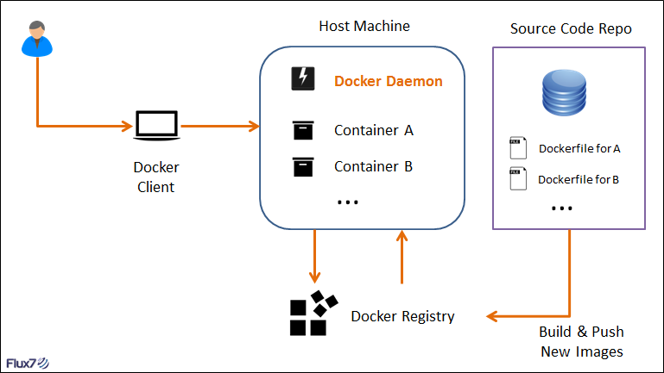
上图：
Docker Registry ：Registry server for Docker
repo: repository
在学习 Docker 组件之前，先来看一下 Docker 底层到底是由什么组成的：
- Namespace：隔离技术的第一层，确保 Docker 容器内的进程看不到也影响不到 Docker 外部的进程。
- Control Groups：LXC 技术的关键组件，用于进行运行时的资源限制。
- UnionFS（文件系统）：容器的构件块，创建抽象层，从而实现 Docker 的轻量级和运行快速的特性。

docker架构

概貌
Docker 容器通过 Docker 镜像来创建。
容器与镜像的关系类似于面向对象编程中的对象与类。
Docker | 面向对象
容器 | 对象
镜像 | 类
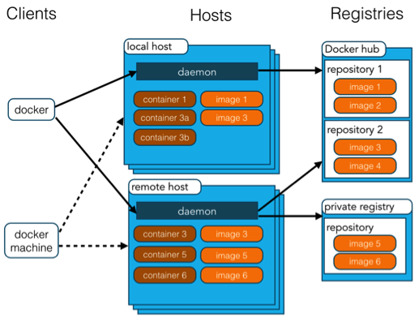
Docker 镜像(Images) | Docker 镜像是用于创建 Docker 容器的模板。
Docker 容器(Container) | 容器是独立运行的一个或一组应用。
Docker 客户端(Client) | Docker 客户端通过命令行或者其他工具使用 Docker API (https://docs.docker.com/reference/api/docker_remote_api) 与 Docker 的守护进程通信。
Docker 主机(Host) | 一个物理或者虚拟的机器用于执行 Docker 守护进程和容器。
Docker 仓库(Registry) | Docker 仓库用来保存镜像，可以理解为代码控制中的代码仓库。  Docker Hub(https://hub.docker.com) 提供了庞大的镜像集合供使用。
Docker Machine | Docker Machine是一个简化Docker安装的命令行工具，通过一个简单的命令行即可在相应的平台上安装Docker，比如VirtualBox、 Digital Ocean、Microsoft Azure。

详细
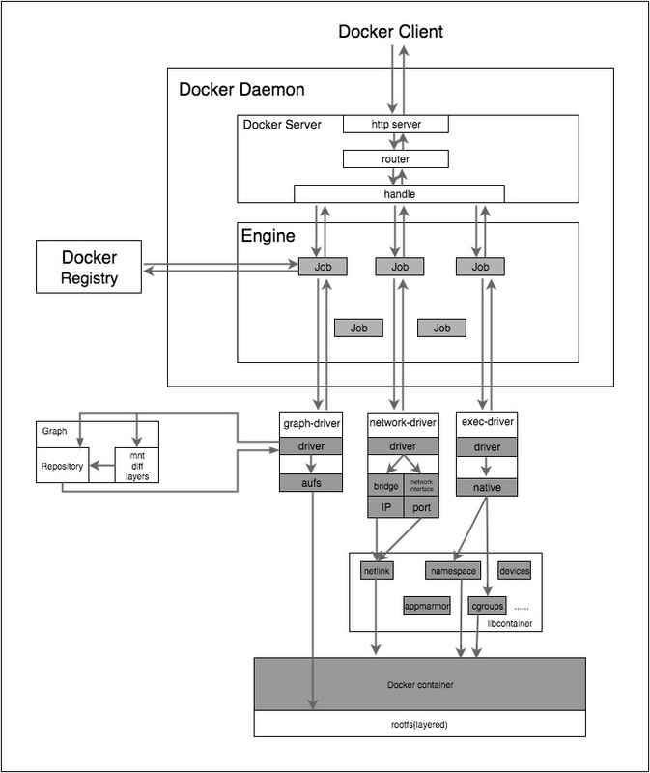
- C/S 架构
docker 系统使用了 C/S 的架构，docker client 通过 REST API 请求 docker daemon 来管理 docker 的镜像和容器等。
- Server 端驻守在后台，称之为 docker daemon
- Client 端是一个 CLI 程序，可以在命令行中通过 docker 这个二进制文件进行交互
- Docker client
Docker client 是给用户和 Docker daemon 建立通信的客户端，安装了 docker 之后，二进制文件 docker 就是 Docker client，与 Docker daemon 交互，实现对 Docker image 和 container 的管理请求。
Docker client 与 docker daemon 建立请求的方式有三种，分别是：
- tcp://host:port
- unix://path/to/socket
- fd://socketfd
- Docker daemon
Docker daemon 是一个常驻后台的系统进程，所谓“运行 docker”，指的就是运行 Docker daemon，其作用主要有以下两点：
- 接受并处理 Docker Client 发送的请求
- 管理所有的 Docker containers 和 Docker images

用户使用Docker Client与Docker Daemon建立通信，并发送请求给后者。Docker Daemon作为Docker架构中的主体部分，首先提供Server的功能使其可以接受Docker Client的请求；而后Engine执行Docker内部的一系列工作，每一项工作都是以一个Job的形式的存在。Job的运行过程中，当需要容器镜像时，则从Docker Registry中下载镜像，并通过镜像管理驱动graphdriver将下载镜像以Graph的形式存储；当需要为Docker创建网络环境时，通过网络管理驱动networkdriver创建并配置Docker容器网络环境；当需要限制Docker容器运行资源或执行用户指令等操作时，则通过execdriver来完成。而libcontainer是一项独立的容器管理包，networkdriver以及execdriver都是通过libcontainer来实现具体对容器进行的操作。当执行完运行容器的命令后，一个实际的Docker容器就处于运行状态，该容器拥有独立的文件系统，独立并且安全的运行环境等。
其中Docker daemon 的架构
大致可以分为三部分：Docker Server、Engine 和 Job。
Docker daemon 架构示意图
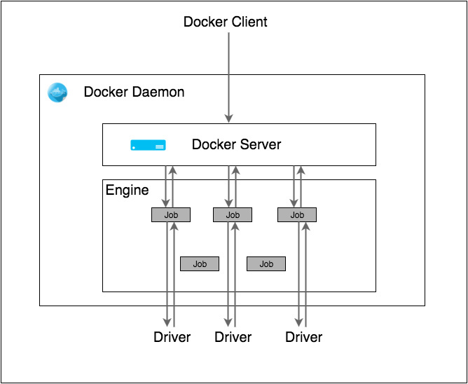
- Docker Server 专门服务于 Docker Client，其作用是接受并调度分发 Docker client 发送的请求。
- Engine 是 Docker 中的运行引擎， 是其运行的核心模块。Engine 中存储着大量的容器信息，也管理着 Docker 大部分 Job 的执行。
- Job 是 Docker 中最基本的工作执行单元，Docker daemon 可以完成的每一项工作都能呈现为一个 Job。
Linux 下，使用 dockerd 命令，便可以 daemon 模式操作 docker。
Docker Daemon可以认为是通过Docker Server模块接受Docker Client的请求，并在Engine中处理请求，然后根据请求类型，创建出指定的Job并运行，运行过程的作用有以下几种可能：向Docker Registry获取镜像，通过graphdriver执行容器镜像的本地化操作，通过networkdriver执行容器网络环境的配置，通过execdriver执行容器内部运行的执行工作等。

开发实战
Ref: Docker实战指南
https://segmentfault.com/a/1190000006822207

Hello World!

方式1
Docker 允许你在容器内运行应用程序， 使用 docker run 命令来在容器内运行一个应用程序。
输出Hello world
runoob@runoob:~$ docker run ubuntu:15.10 /bin/echo "Hello world"
Hello world
各个参数解析：
- docker: Docker 的二进制执行文件。
- run:与前面的 docker 组合来运行一个容器。
- ubuntu:15.10指定要运行的镜像，Docker首先从本地主机上查找镜像是否存在，如果不存在，Docker 就会从镜像仓库 Docker Hub 下载公共镜像。
- /bin/echo "Hello world": 在启动的容器里执行的命令
以上命令完整的意思可以解释为：Docker 以 ubuntu15.10 镜像创建一个新容器，然后在容器里执行 bin/echo "Hello world"，然后输出结果。

方式2
也许看完上述介绍大家还是云里雾里，没关系，既然叫实战指南，那么必然有实战部分，我们从最简单的Hello World程序开始。
首先下载Docker安装环境：https://docs.docker.com/engin...。
里面有Linux版的，Windows版的，MacOS版的，Cloud版的，选择适合你的就好。
当安装好之后，在命令行中运行：
docker run dockerinaction/hello_world
如果失败，那么需要使用root权限来操作，Windows的话请采用管理员(administrator)权限。一切就绪后，你应该可以看到一句：
hello world
至此，第一个Hello World程序成功运行。中间发生了什么？这个命令完成了下面一系列的操作：
- Docker检查是否有所需的镜像，如果没有，那么尝试去Docker Hub下载所需镜像。
- 安装所需镜像。
- Docker创建一个容器，并加载镜像，运行镜像中的Hello World程序。
至于这个程序是什么，答案很简单：
echo "hello world"

在Docker中搭建Nginx服务器
- Introduction
学习Docker最快的方法就是直接使用，在Docker实战指南(一)：Docker介绍中，我们已经介绍了如何快速搭建Docker，以及如何在Docker中运行我们的第一个Hello World! 程序。这次我们将介绍如何快速地搭建一个实用的Nginx服务器。
- 需要做什么
我们需要做的工作包含两部分：
- 搭建一个包含Nginx服务器守护进程的Docker容器
- 使用一个BusyBox的Docker容器 访问 我们搭建的Nginx服务器
你将看到利用Docker快速构建一个实用的Nginx服务器是多么的容易。
- Help命令
Docker学习里面最重要的是什么？同其他程序一样，最重要的就是Help命令。在命令行中敲入：
docker help
可以看到docker所支持的所有命令，当你希望看到某条命令的消息用法时，可以敲入：
docker help run
可以详细的看到run命令的用法。
- 创建一个Nginx服务器
很简单，只需要敲入以下命令：
sudo docker run --detach --name web nginx
这将会从Docker Hub中下载一个最新的包含Nginx的Docker镜像，并以守护进程的方式运行。
下载结束后，会产生一个类似
df4f04be4513c226759d0adebef7508775071aaa10dc69792cdb84889bd77692
的ID，这个就是这个运行中的Docker容器的唯一标志ID，某些Docker命令会使用这个ID.
- 查看Nginx服务器
如何查看启动的Nginx服务器？键入：
sudo docker ps
成功的话，你会看到类似下面的信息：
CONTAINER ID IMAGE COMMAND CREATED STATUS PORTS NAMES
df4f04be4513 nginx:latest "nginx -g 'daemon off" 2 minutes ago Up 2 minutes 80/tcp, 443/tcp web
- 访问Nginx服务器
想访问一下在容器中的Nginx服务器，怎么操作呢？
由于namespace的存在，我们看到的80端口中的Nginx服务器，并不是存在于主机上的80端口，而是在Docker容器中的80端口。关于namespace的话题后面我们会介绍，这里采用最简单的方式来访问：即使用一个叫BusyBox的Docker容器访问我们的Nginx服务器。
创建BusyBox的Docker容器，并通过shell访问我们的Nginx服务器的Docker容器，敲入以下命令即可：
sudo docker run --interactive --tty --link web:web --name my_tty busybox /bin/sh
这个命令将下载一个最新的包括/bin/sh等命令的一个BusyBox的Docker镜像，并通过tty的方式进行交互，同时以非守护进程的方式运行/bin/sh.成功后，将出现/bin/sh的提示符：
/ #
使用wget命令，访问我们的Nginx服务器：
/ # wget -O - http://web/
成功的话，你将看到一个title为Webcome to nginx!的HTML页面。
- 其他一些有用的命令
重启Docker容器
如果需要重启我们的Web服务器，敲入：
docker restart web
查看服务器日志
如果需要查看我们的Web服务器日志，敲入：
docker logs web
即可看到Web服务器的日志信息。
停止Docker容器
如果需要结束我们的Web服务器，敲入：
docker stop web
你可以通过docker ps命令，来观察发生了什么。

在Docker实战指南(二)：在Docker中搭建Nginx服务器中，我们已经介绍了如何快速地搭建一个实用的Nginx服务器。这次我们将围绕Docker镜像(Docker Image)，介绍其使用方法。包括三部分：
- 从Docker Hub或者其他镜像源安装Docker镜像
- 从Image file安装Docker镜像
- 从Docker file制作Docker镜像

Docker镜像
从结构上来讲，Docker Image 是分层次的，如图所示：
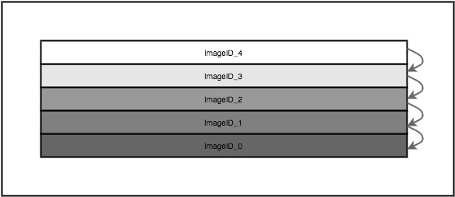
这样就自然出现了父镜像和基础镜像的概念，在图中，每一个上层镜像都是依赖于下一层的镜像，所以下层镜像可称为上层镜像的父镜像，而最底层的镜像是没有父镜像的，可称其为基础镜像（Base Image）。
实际场景下，一般我们自己创建的镜像都会依赖于某个 Linux 操作系统的镜像，例如 ubuntu，大多数情况下，我们可称其为基础镜像，但是我们也可以查看 ubuntu 镜像的 Dockerfile 会发现，它也是依赖于一个叫 scratch 的镜像，scratch 是 docker 的一个空镜像，里面只有 docker 加入的一些元数据，如果我们想要追求自己的镜像尽可能的轻量，也可以将 scratch 镜像作为我们的基础镜像来构建。
Dockerfile
Dockerfile 是用来说明如何自动构建 docker image 的指令集文件，在 Dockerfile 中编写好指令集之后，我们就可以通过docker build 命令构建镜像，Dockerfile 文件中命令的顺序就是构建过程中执行的顺序。

- 查找Docker镜像
安装Docker镜像的第一步，是查找你需要的Docker镜像列表，键入：
sudo docker search mysql
查询返回一个列表：
NAME DESCRIPTION STARS OFFICIAL AUTOMATED
mysql MySQL is a widely used, open-source relati... 2981 [OK]
mysql/mysql-server Optimized MySQL Server Docker images. Crea... 194 [OK]
centurylink/mysql Image containing mysql. Optimized to be li... 46 [OK]
sameersbn/mysql 36 [OK]
jdeathe/centos-ssh-mysql CentOS-6 6.8 x86_64 / MySQL. 8 [OK]
appcontainers/mysql Centos/Debian Based Customizable MySQL Con... 8 [OK]
marvambass/mysql MySQL Server based on Ubuntu 14.04 6 [OK]
drupaldocker/mysql MySQL for Drupal 2 [OK]
azukiapp/mysql Docker image to run MySQL by Azuki - http:... 2 [OK]
yfix/mysql Yfix docker built mysql 2 [OK]
alterway/mysql Docker Mysql 2 [OK]
frodenas/mysql A Docker Image for MySQL 2 [OK]
andreluiznsilva/mysql A extension of the offical MySQL container... 1 [OK]
phpmentors/mysql MySQL server image 1 [OK]
sin30/mysql MySQL images with my own config files. 1 [OK]
tozd/mysql MySQL (MariaDB fork) Docker image. 0 [OK]
nanobox/mysql MySQL service for nanobox.io 0 [OK]
...
列表包含了所有的MySQL镜像，其中：
- NAME字段是镜像的名字
- DESCRIPTION字段是对镜像的简单描述
- STARS数量反映了用户的喜爱程度
- OFFICIAL字段如果是OK，代表了这个镜像是官方提供的，可以信任
- AUTOMATED字段如果是OK，代表了这个镜像是基于公开的脚本制作的，可以信任
如果OFFICIAL和AUTOMATED都不为OK，那使用的时候需要额外小心了，这类镜像中可能包含恶意软件，不过对于个人非敏感数据还是可以使用的。
此外，你也可以通过访问https://hub.docker.com/，通过Web来搜索你需要的镜像。
- 下载Docker镜像
当你找到合适的镜像后，可以通过：
docker pull [REGISTRYHOST/][USERNAME/]NAME[:TAG]
来进行下载，方括号中的是可选项：
docker pull mysql
- 导出Docker镜像
你可以将本地镜像导出为文件，如我们刚才下载的MySQL镜像：
docker save -o mysql.tar mysql
将我们的MySQL镜像导出为mysql.tar.
- 导入Docker镜像
有导出就有导入，导入的命令是：
docker load -i mysql.tar
将我们的MySQL镜像导入。
- 删除Docker镜像
为了节约磁盘空间，有时候我们需要删除不需要的Docker镜像文件，首先查看我们拥有的Docker镜像文件：
docker images
然后删除不需要的镜像，释放磁盘空间：
docker rmi [REGISTRYHOST/][USERNAME/]NAME[:TAG]
- 通过Docker File编译Docker镜像
制作Docker File我们放在后面再讲，假设你有一个名为Dockerfile的文件，编译制作Docker镜像的命令是：
docker build -f Dockerfile .
成功后将在当前路径下制作出一个Docker镜像文件。

Docker简明教程
现在，我们把刚刚的镜像运行起来，运行起来的镜像就叫做容器了，容器是可读写的，这样我们就可以在容器里做很多有意思的事情了。run 命令就是将镜像运行起来的，运行：
docker run -it ubuntu:14.04
仔细看，你会发现终端交互的用户名变了，说明我们进入到了容器的内部，效果如下:
现在我们所做的任何操作都是针对于目前容器而言的，不会影响到原来的系统，例如，我们在里面安装下nginx服务器，运行如下命令：
sudo apt-get install -y nginx
完成后执行nginx -v就会发现我们已经将nginx安装成功:
- 将容器转化为镜像
在上一小节中，我们已经在容器里安装好了nginx，接下来我们希望将这个容器内容保存下来，这样我们下次就无需再次安装了。这就是Docker中将容器转换为镜像的技术。
如果您还在刚刚的安装了nginx的终端里，执行exit退出此终端，回到系统本身的终端:
ps命令可以查看我们当前都运行了哪些容器，加上-a参数后就表示运行过哪些容器，因为我们刚刚已经退出了安装nginx的容器，因此我现在想查看它的话，需要使用-a参数，执行如下命令：
docker ps -a
此时，就会显示出我们刚刚运行的容器，并且Docker会很贴心的随机给每个容器都起个Names方便标示。效果如下：
commit命令用来将容器转化为镜像，运行下面的命令，我们可以讲刚刚的容器转换为镜像：
sudo docker commit -m "Added nginx from ubuntu14.04" -a "saymagic" 79c761f627f3 saymagic/ubuntu-nginx:v1
其中，-m参数用来来指定提交的说明信息；-a可以指定用户信息的；79c761f627f3代表的是容器的id；saymagic/ubuntu-nginx:v1指定目标镜像的用户名、仓库名和tag 信息。创建成功后会返回这个镜像的ID信息。注意的是，你一定要将saymagic改为你自己的用户名。因为下文还会用到此用户名。
这是我们再次使用docker images命令就会发现此时多出了一个我们刚刚创建的镜像:
此时，如果运行 docker run -it saymagic/ubuntu-nginx:v1 就会是一个已经安装了nginx的容器:
- 存储镜像
我们刚刚已经创建了自己的第一个镜像，尽管它很简单，但这已经非常棒了，现在，我们希望它能够被更多的人使用到，此时，我们就需要将这个镜像上传到镜像仓库，Docker的官方Docker Hub应该是目前最大的Docker镜像中心，所以，我们就将我们的镜像上传到Docker Hub。
首先，我们需要成为Docker Hub的用户，前往 https://hub.docker.com/ 进行注册。需要注意的是，为了方便下面的操作，你需要将你的用户名设为和我刚刚在上文提到的自定义用户名相同，例如我的刚刚将镜像的名字命名为是saymagic/ubuntu-nginx:v2，所以我的用户名为saymagic、注册完成后记住用户名、密码、邮箱。
login默认是用来登陆Docker Hub的，因此，输入如下命令来尝试登陆Docker Hub：
docker login
此时，就会输出交互，让我们输入Username、Password、Email,成功输入我们刚才注册的信息后就会返回Login Success提示:
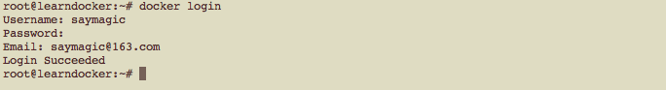
运行命令:
docker push saymagic/ubuntu-nginx:v1
这就是我们为什么将刚刚的镜像命名为saymagic/ubuntu-nginx:v1的原因，如果你上面步骤都操作正确的正确的话，是会得到下面的内容:
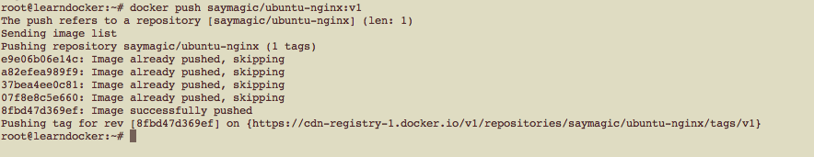
此时，不出意外的话，我们的镜像已经被上传到Docker Hub上面了，去Docker Hub上面看看：
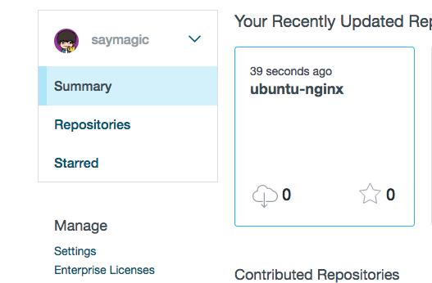
果然，我们在Docker Hub上有了我们的第一个镜像，此时，其它的用户就可以通过命令docker pull saymagic/ubuntu-nginx来直接获取一个安装了nginx的ubuntu系统了。不信？那就自己实践一下吧！
- Dockerfile使用
通过上面的学习，我们掌握了如何创建镜像、获取镜像、上传镜像、运行容器等等内容。有了上面的知识，我们来次实战。
我们刚刚使用了commit命令创建了一个安装nginx的镜像，但其实Docker创建镜像的命令还有build，build命令可以通过指定一个Dockerfile文件来实现将镜像创建过程自动化。Dockerfile文件有着特定的编写规则，但语法都还比较容易理解。这次我们不仅使用Dockerfile文件来创建一个像上文一样安装nginx的ubuntu镜像，还要发挥nginx的老本行来运行一个网页吧！DockFile可以很轻松的完成这个问题。首先将新建一个名字为www的文件夹，文件夹下面可以放一些HTML网页，比如新建一个index.html文件，随便写点内容：
<html>
<head>
Learn Docker
</head>
<body>
<h1>Enjoy Docker!</h1>
</body>
</html>
在www的同级目录下新建一个名为Dockerfile的文件，将DockerFile文件改写如下：
FROM ubuntu:14.04
MAINTAINER saymagic saymagic@163.com
RUN apt-get update
RUN apt-get install -y nginx
COPY ./www /usr/share/nginx/html
EXPOSE 80
CMD ["nginx", "-g", "daemon off;"]
我来整体的解释下这个Dockerfile文件，第一行是用来声明我们的镜像是基于什么构建的，这里我们指定为ubuntu 14.04，第二行的作用在于告诉别人你的大名。第三行和第四行的RUN命令用来在容器内部的shell里执行命令。第五行将当前系统的www文件夹拷贝到容器的/usr/share/nginx/html目录下，第六行声明当前需要对外开放80端口，最后一行表示运行容器时开启nginx。不理解没关系，因为这都是固定的语法，感兴趣可以多看相关内容。此时我们通过build命令来构建镜像，运行：
docker build -t="saymagic/ubuntu-nginx:v2" .
注意，最后的.表示Dockerfile在当前目录，也可指定其它目录。此时，再次运行docker images就会看到刚刚生成的镜像：
现在我们就可以运行刚刚的镜像了，和前面运行稍有不同，此时我们需要对外指定80端口，该行为通过-p参数指定，运行：
docker run -p 80:80 saymagic/ubuntu-nginx:v2
此时，终端会卡住，这是正常的，因为Docker的思想是每个容器最好只开一个线程做一件事，此时我们打开了nginx服务器，所以终端卡住也没关系（当然是有办法来解决这个问题，但这里不做介绍）。现在我们可以通过浏览器访问localhost查看效果，如果是虚拟主机则需输入主机ip地址,然后就能看到了如下的页面:
